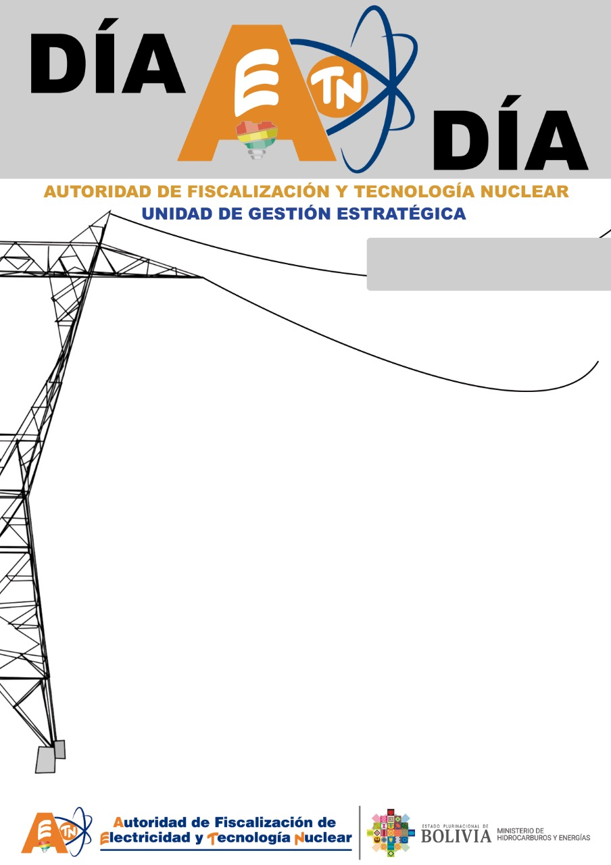

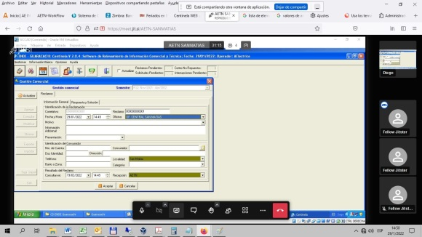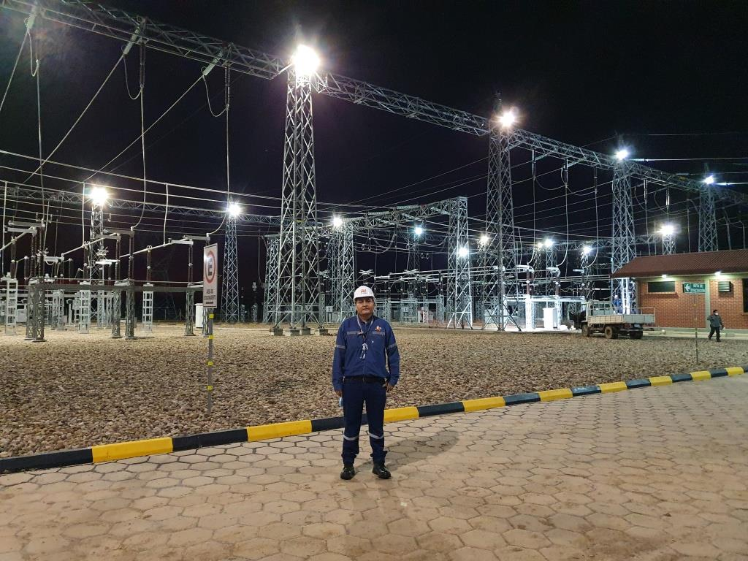

Sugerencia : incluir una imagen en este espacio (gráfico o foto)

* *AETN Capacita a los Operadores en el Uso del Centinela.*

***Pág. 2 y 3***

* *La AETN Realizó la Inspección y el Seguimiento a Pruebas, Energización y Puesta en Servicio de la Subestación Los Troncos.*

***Pág. 3 - 5***

**Boletín Enero 2022**

Santa Cruz

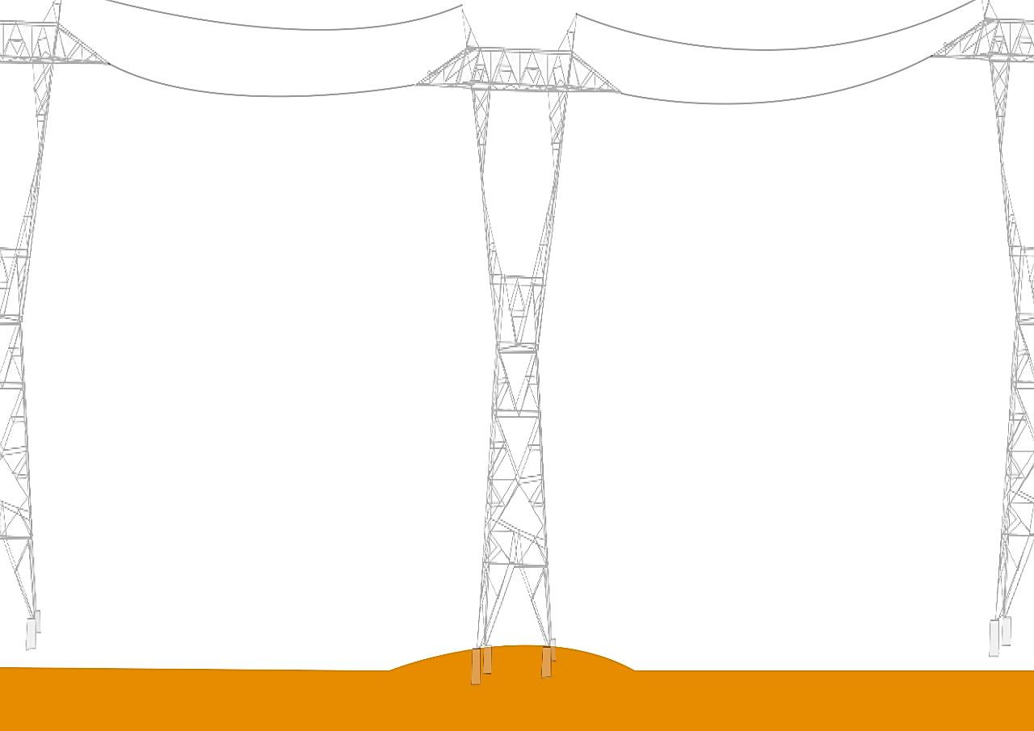

Este evento contó también con la participación del Comité Nacional de Despacho de Carga (CNDC), ENDE Andina S.A.M, ENDE Transmisión S.A., ELFEC S.A. y DELAPAZ entre otros.

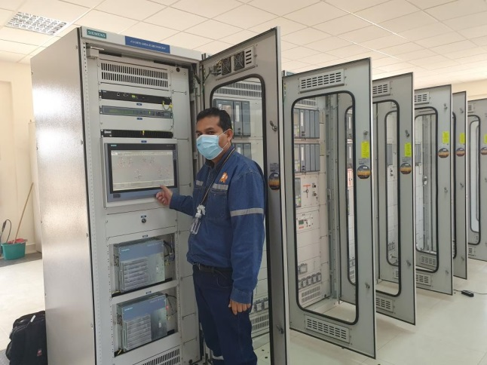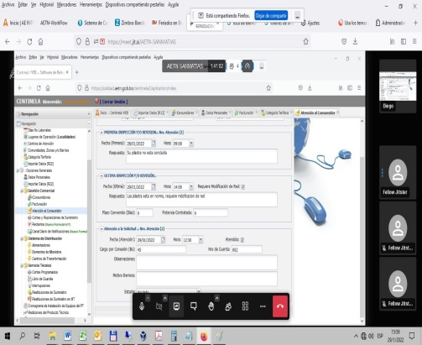

(RCDE), realizó la capacitación al personal de ENDE Guaracachi Sistema San Matías, sobre el manejo del software centinela para computadoras personales y el software centinela web para uso online, este 29 de enero de 2021 en la ciudad de Santa Cruz.

(Aquí sugiero incluir para qué servirá)

Durante esta capacitación realizada por funcionarios de la Unidad de Control de Operaciones y Protección al Consumidor Área 3 (UOCP3), se mostraron las diferencias y ventajas entre ambos softwares; de igual manera se aclararon dudas sobre el relevamiento de información y el llenado de la misma en la base de datos de Control de Calidad de Distribución.

Esta actividad surgió del compromiso asumido por la AETN durante la reunión efectuada entre la UOCP3 y ENDE GUARACACHI S.A. Sistema San Matías desarrollada en fecha 05 de enero de 2022, donde la AETN se comprometió a facilitar software de relevamiento de información para el control de Calidad de Distribución de los parámetros Producto, Servicio Técnico, y Servicio Comercial, en sus dos opciones (Para computadora personal (PC) y de acceso en línea (Web)) y realizar la capacitación en su manejo a los funcionarios ENDE GUARACACHI S.A. Sistema San Matías.

La Autoridad de Fiscalización de Electricidad y Tecnología Nuclear (AETN), con el objetivo de garantizar a los consumidores un servicio continuo, confiable y de calidad según lo establecido en el Reglamento de Calidad de Distribución de Electricidad

**UOCP3 – San Julián**

**LA AETN REALIZÓ LA INSPECCIÓN Y EL SEGUIMIENTO A PRUEBAS, ENERGIZACIÓN Y PUESTA EN SERVICIO DE LA SUBESTACIÓN LOS TRONCOS.**

**UOCP3 – Santa Cruz**

**AETN CAPACITA A LOS OPERADORES EN EL USO DEL CENTINELA.**

**2**

**3**

Este evento contó también con la participación del Comité Nacional de Despacho de Carga (CNDC), ENDE Andina S.A.M, ENDE Transmisión S.A., ELFEC S.A. y DELAPAZ entre otros.

Este evento contó también con la participación del Comité Nacional de Despacho de Carga (CNDC), ENDE Andina S.A.M, ENDE Transmisión S.A., ELFEC S.A. y DELAPAZ entre otros.

Este evento contó también con la participación del Comité Nacional de Despacho de Carga (CNDC), ENDE Andina S.A.M, ENDE Transmisión S.A., ELFEC S.A. y DELAPAZ entre otros.



Personal técnico de la Unidad de Control de Operaciones y Protección al Consumidor Área 3 (Regional Santa Cruz) de la Autoridad de fiscalización de Electricidad y Tecnología Nuclear (AETN) llevó a cabo, el 30 de enero de 2022, la inspección y seguimiento a las pruebas, energización y puesta en servicio de la subestación Los Troncos ubicada en el municipio de San Julián del Departamento de Santa Cruz de la Sierra.

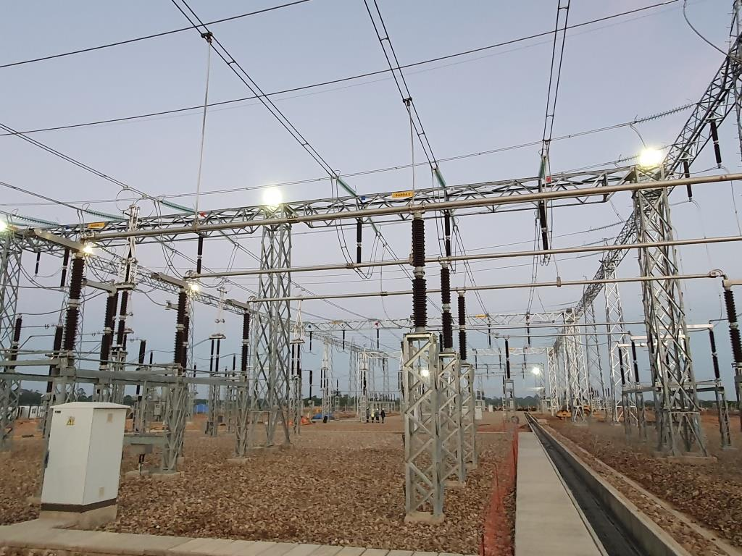

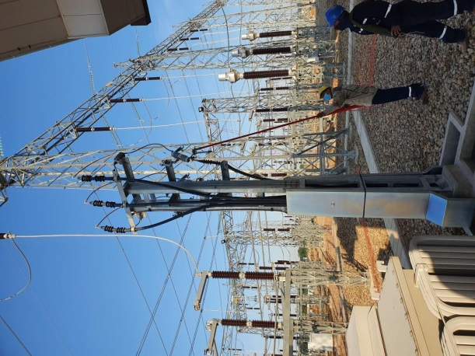

La Autoridad de Fiscalización de Electricidad y Tecnología Nuclear, dentro su rol fiscalizador, estuvo presente en todas las subestaciones asociadas a este proyecto para hacer seguimiento minucioso de las operaciones de energización de este importante proyecto, que permite extender el Sistema Troncal de Interconexión (STI) hacia el norte del departamento de Santa Cruz, beneficiando a poblaciones como Guarayos y cierra el anillo energético de la ciudad de Trinidad (Beni), a través de las líneas de transmisión en 230 kV y 115 kV, significando un importante mejoramiento de la continuidad y calidad del suministro eléctrico a poblaciones del departamento del Beni.

Estas operaciones se ejecutaron como parte de la secuencia de energización del Proyecto “Interconexión Santa Cruz – Beni 230 kV” que comprenden la construcción y puesta en servicio de la Línea de Transmisión en 230kV “Los Troncos – Guarayos – Paraíso – Trinidad” y de las subestaciones asociadas, entre las que se encuentra la subestación Los Troncos.

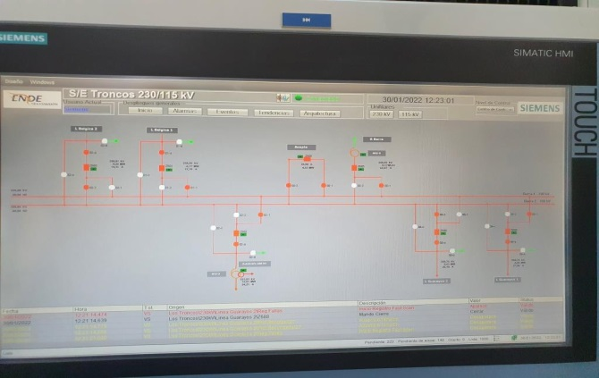

**5**

**4**